Landesberufsschule 4 Salzburg

Übungen im

Laboratorium für Netzwerktechnik

VLAN

für die Übung Nr. 3

Katalog - Nr.: 1

Name: Valentin Adlgasser

Jahrgang: 2020

Datum der Übung: 10.10.2020

Inhalt

1. Anweisung der Übung: 3

2. Einleitung 3

3. Inventarliste 3

4. Übungsdurchführung 4

a. Netzwerktopologie aufbauen 4

b. Switch Konfiguration 4

c. Layer 3 Switch Konfiguration 5

d. DHCP-Server Konfiguration 6

e. DNS-Server Konfiguration 6

f. Routen statisch vergeben 6

5. Einsatzgebiet 6

6. Erkenntnisse 6

7. Abbildungsverzeichnis 7

# 

# Anweisung der Übung:

In diesem Protokoll kann man nachlesen, wie man ein komplexes VLAN Netzwerk aufbaut und dieses konfiguriert. Außerdem kann man nachlesen, wie man einen DHCP-Server und einen DNS-Server in Packettracer einrichtet.

# Einleitung

Ein Virtual Local Area Network (VLAN) ist ein Teilnetz innerhalb eines Netzwerkes. VLAN trennt physische Netze in virtuelle Teilnetze auf, indem man auf Switches einstellt, in welches VLAN Pakete weitergeleitet werden dürfen. Ein großer Vorteil von VLAN ist es, dass Geräte innerhalb unabhängig von der physikalischen Topologie zusammengeschlossen werden können.

# Inventarliste

* Cisco PacketTracer (Version 7.3.1)

# Übungsdurchführung

## Netzwerktopologie aufbauen

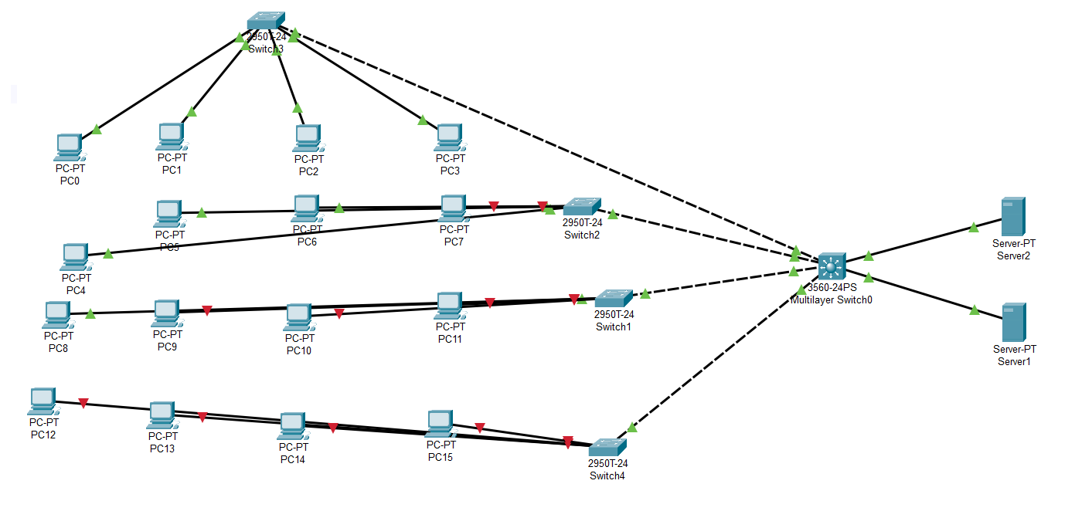Als erstes muss das Netzwerk aufgebaut werden, dieses sollte in etwa wie das Netzwerk in der folgenden Abbildung aussehen:

Abbildung | Netzwerktopologie

## Switch Konfiguration

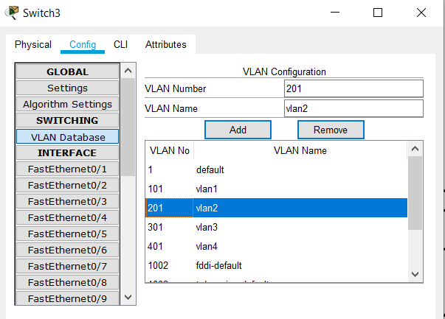Um die Switches zu konfigurieren, müssen zuerst die VLANs erstellt werden. Dazu öffnet man im Switch die GUI und unter „Config -> Switching -> VLAN Database“ erstellt man einfach die VLANs, wie in der Aufgabenstellung beschrieben.

Abbildung | VLANs erstellen

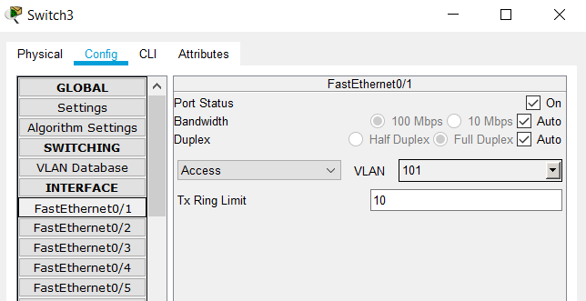Wenn die VLANS auf jedem Switch erstell sind, muss man diese noch am jeweiligen Port einstellen, damit die PCs auch in das richtige VLAN kommen.

Abbildung | Ports einstellen

## Layer 3 Switch Konfiguration

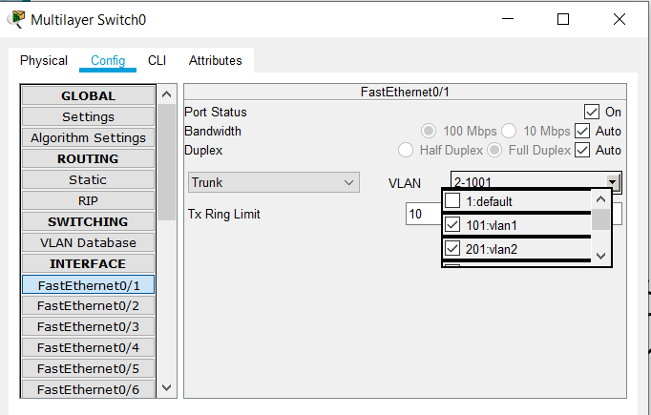Um den Layer 3 Switch zu konfigurieren, müssen ebenfalls zuerst alle VLANs in die VLAN Database eingetragen werden. Danach muss bei jedem benutzten Port „Trunk“ aktiviert werden und alle erstellten VLANs angehakt werden.

Abbildung | Layer 3 Switch konfigurieren

## DHCP-Server Konfiguration

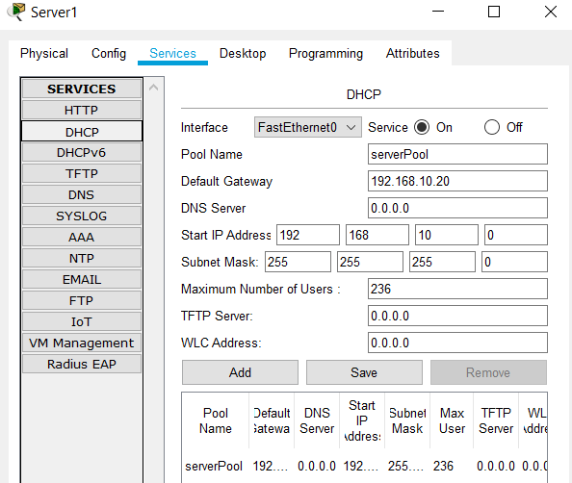Um den DHCP-Server zu konfigurieren, klickt man auf einen der zwei Server und setzt den Service „DHCP“ auf ON. Danach gibt man die erste IP-Adresse unter „Start IP Address“ an und schon funktioniert der DHCP-Server.

Abbildung | DHCP-Server konfigurieren

## DNS-Server Konfiguration

Der DNS-Server wird ebenfalls konfiguriert, indem man zuerst den Haken beim Zuständigen Service auf ON stellt. Der richtige Service lautet in diesem Fall DNS. Danach müssen nur noch die DNS Einträge erstellt werden.

## Routen statisch vergeben

Diesem Punkt habe ich, so wie alle meine Klassenkollegen, nicht durchführen können. Bzw. habe ich es nicht geschafft die Routen statisch zu vergeben.

# Einsatzgebiet

VLAN kann wie VLSM zum aufteilen von Netzwerken benutzt werden. VLAN bietet allerdings den großen Vorteil, dass man wirklich voneinander getrennte Netzwerke hat und nicht nur verschieden Subnetzmasken verwendet. VLAN hat nur den Nachteil, dass die benutzten Switches VLAN-Fähig sein müssen.

# **Erkenntnisse**

VLANs zu konfigurieren ist deutlich einfacher als gedacht, das vergeben von statischen Routen habe ich allerdings noch nicht so ganz verstanden.

# Abbildungsverzeichnis

Abbildung 1 | Netzwerktopologie 4

Abbildung 2 | VLANs erstellen 4

Abbildung 3 | Ports einstellen 5

Abbildung 4 | Layer 3 Switch konfigurieren 5

Abbildung 5 | DHCP-Server konfigurieren 6